Конкурс «Педагогические секреты»
Наглядные материалы на уроках обобщения
Одним из важнейших элементов пройденных тем является урок обобщения. Очень хочется в этот урок вложить не только то что мы уже умеем и знаем, но и провести связь с родной природой и родным краем.
На своих уроках обобщения и систематизации знаний по теме «Имя прилагательное» я использую фотографии родной природы. Это фотографии сделаны учащимися. Учащиеся заранее не знают, с какой фотографией мы будем работать на уроке. Поэтому чаще всего когда ребята видят свои работы, удивляются, смущаются.
Изучение родной природы, родного края, своей малой родины Ивановского района и Ивановской области необходимо для современных детей. Порой за маленьким экраном телефона невозможно увидеть, обнаружить той красоты, которая тебя окружает. Мы смогли эт сделать, через призму фотокамеры. Не выпуская из рук любимую игрушку – телефон ребята изучали красоту родного края в разное время года.
В работе приведены примеры таких фотографий. Ребята делились своими впечатлениями, обнаружили, что снимок отличается от реальной картины, вспоминали реальные цвета природы. Кто-то просто мечтал, кто-то вспоминал о ярком весеннем солнце и свежем чистом воздухе.
Погружаясь в мир удивительной родной природы, ребята сопоставляли, анализировали, сравнивали и делали выводы.
Итак, каким же образом на уроке обобщения я использую фотографии ребят.
Работа начинается с вопросов и плавно перетекает в письменное задание.
- Рассмотрите фотографию, какое время года на ней изображено?
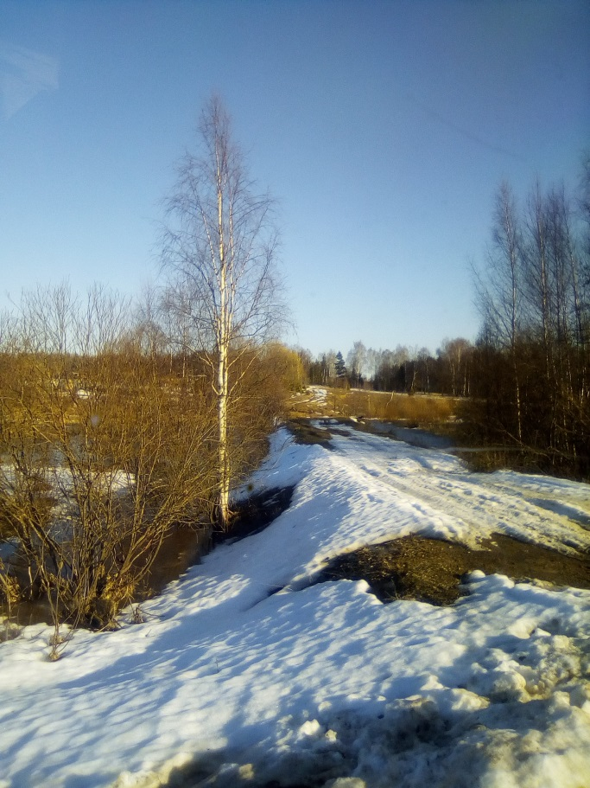
- Какое настроение у вас вызывает данная фотография?
Проводим связь с родной природой
- Обязательно находим автора данной фотографии.
- Узнаем, совпало ли наше мнение с мнением автора (в настроении)
- Автор фотографии рассказывает, где и при каких обстоятельствах она была сделана.
Далее продолжаем работу по вопросам и переходим к теме «Имя прилагательное»
- Какие слова помогают описать нам эту фотографию? К какой части речи относятся перечисленные слова?
- Опишите цветовую гамму фотографии при помощи прилагательных? (запишите прилагательные). Какой цвет является преобладающим?
- Что еще кроме цвета мы можем описать? (объем, форму, величину, размер). Описываем все, что видим на фотографии (работа в тетради).
- Можно ли глядя на данное фото, привести в пример краткие прилагательные?
- Вспомним морфологические признаки кратких и полных прилагательных (выполнить письменно морфологический разбор прилагательного).
- Составьте и запишите 2-3 предложения, используя приведенные в пример прилагательные.
Вопросы и задания можно придумать самые разнообразные, акцентируя внимание на то, что в большей степени вы хотите повторить.
Данные фотографии можно использовать и на уроках развития речи при написании сочинения по картине.
Важно привлечь внимание детей к данной теме, теме малой родины. Дать понять, что ребята занимаются не просто фотографированием, а искусством. Да, да, искусством, пытаясь в одном кадре передать, запечатлеть момент настоящего, только что увиденного.
Важно нацелить учащихся на то, что они должны запомнить то место, где было сделано фото, сумели о нем рассказать и грамотно представить на уроке.
Примеры детских работ:
